滑轮
一、教学目标
1.了解滑轮组的特点：既可以省力又可以改变力的方向。学会组装简单的滑轮组，体验设计制作的乐趣。
2.了解轮轴的工作原理和斜面可以省力的原因
3.通过了解简单机械的应用，初步认识科学技术对人类社会发展的作用
二、教学重难点 ：了解滑轮组的特点
三、学习与交流
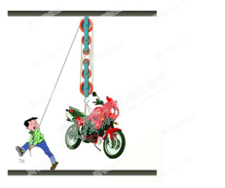
1．通过实验,我们发现使用定滑轮一定不能省 ,但却可以改变 ,使用动滑轮可以省 的力,但却不能改变 。
2．小明能轻松地将一辆800N重的摩托车吊起（如图），他使用的机械称为 ，仔细观察这种装置是如何组装的，把你的看法写下来。（使用了什么滑轮，用了几根绳子，此装置最大的优点是什么等）

3、生活·物理·社会（1）.轮轴是一种能______ ____杠杆.
（2）. 门把手、汽车方向盘和扳手是轮轴，你能再举出一些例子吗？
四、典型题列
1．如右图所示，如果绳重和摩擦不计，动滑轮重不计，物重G=300N，则图甲中的拉力
F_{甲}=＿ N，图乙中的拉力F_{乙}=＿ ＿N，
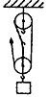
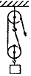
F_{甲}
G
G
F_{乙}
2．关于简单机械，下列说法中正确的是（ ）.
Ａ．定滑轮是一个动力臂是阻力臂2倍的省力杠杆
Ｂ．斜面是一种费力的机械
Ｃ．使用动滑轮可改变力的方向
Ｄ．使用滑轮组既能省力，又可改变力的方向
五、课堂检测
1．滑轮在使用时，根据轴的位置是否移动，分为定滑轮和动滑轮两种。定滑轮实际上就是 杠杆，所以使用定滑轮不能 ，但可以改变 。动滑轮实际上就是 杠杆,所以使用动滑轮可以 ,但不能改变 。如果将定滑轮和动滑轮组合起来使用，就可以既省力又方便。
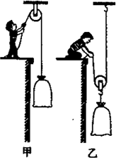
2．如图所示，是人用滑轮把货物提到高处的示意图，甲图中的滑轮是__________滑轮(填“定”或“动”)，使用__________图中的滑轮能够省力

3.学校国旗的旗杆顶上有一个滑轮，升旗时往下拉动绳子，国旗就会上升。下列对这个滑轮的说法中正确的是（ ）
A.这是一个动滑轮，可省力
B.这是一个定滑轮，可省力
C.这是一个动滑轮，可改变力的方向
D.这是一个定滑轮，可改变力的方向
4.用滑轮组匀速提升重物，当绳子的自由端被拉下2m时，物体升高了0.5m，被提
升的重物的质量为20kg。若不计动滑轮重和摩擦阻力，则拉绳子的力应为（ ）
A．40N B．49N
C．98N D．5N
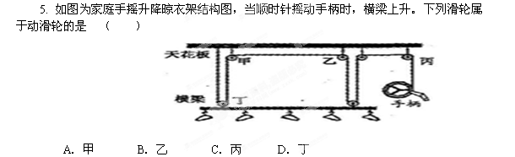6．使用如图所示的装置来提升物体时，既能省力又能改变力的方向的装置是（ ）
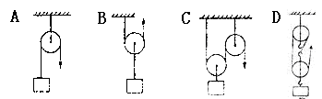

7．如图所示，不计摩擦及滑轮重，重为G₁、G₂的两个物体现在处于静止，则（ ）
A．G₁=2G₂ B．G₁=G₂ C．2G₁=G₂ D．G₁=3G₂
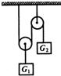
8．按照要求组装下列滑轮组。（动滑轮自重不计）
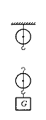
⑴用G/2的力提起重物； ⑵用G/3的力提起重物。

9．用如图所示的组成的组，以最省力的方式拉动汽车， 请在图中画出 绕线方法．
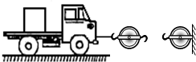

六、教学反馈（反思）

